Аналитический отчет за 2008 год
об участии муниципального образовательного учреждения средней общеобразовательной школы №6 городского округа Кохма Ивановской области в комплексном проекте модернизации образования

В рамках комплексного проекта модернизации образования в МОУ СОШ №6 в 2008 году продолжалась реализация мероприятий по следующим основным направлениям:
- введение новой системы оплаты труда работников школы;
-переход на нормативное подушевое финансирование общеобразовательных учреждений;
- совершенствование системы оценки качества образования;
- информатизация УВП и развитие сети общеобразовательных учреждений;
- расширение общественного участия в управлении образованием.

1. Новая система оплаты труда
Согласно плану реализации КПМО, утвержденному директором МОУ СОШ № 6 г.о.Кохма (приказ №1/48-А от 01.09.2007), с сентября 2007 года по декабрь 2008 в школе реализованы ряд мероприятий, направленных на разработку и внедрение новой системы оплаты труда педагогических работников с 1 января 2009 года:
- Обсуждение комплексного проекта модернизации образования (протокол № 1 собрания трудового коллектива от 14.01.2008 г.).
- Обсуждение проекта НСОТ работников общего образования (протокол № 6 производственного совещания от 28.02.2008 года, протокол собрания трудового коллектива № 1 от 01.09.2008 года).
- Вручение уведомлений о переходе на НСОТ работникам школы (30.10.2008 года).
- Заключение дополнительных соглашений к трудовым договорам с работниками школы (31.12.2008).
- Внесение изменений в нормативно-правовые документы учреждения:
- Устав МОУ СОШ №6 г.о.Кохма в новой редакции (принят школьной конференцией 15.03.2008 протокол № 3, зарегистрирован 04.05.2008).
- Положение об Управляющем совете МОУ СОШ № 6 г.о. Кохма (Приказ №40- А от 17.03.2008 «О введение в действие Положение об Управляющем совете и выборах состава Управляющего совета).
- Коллективный договор МОУ СОШ № 6 г.о.Кохма (регистрация № 21/5-7 от 27.02.2009).
- Правила внутреннего распорядка МОУ СОШ № 6 г.о.Кохма (Приказ № 12/1 от 26.02.2009 «О внесении изменений в Правила внутреннего трудового распорядка для работников МОУ СОШ № 6 г.о.Кохма)
- Разработка новых локальных актов учреждения.
Введение в школе новой системы оплаты труда с введением нормирования не только урочной, но и внеурочной деятельности, позволило создать дополнительные стимулы для педагогов и обеспечить реализацию единства принципов организации урочной и внеурочной деятельности. В школе решена проблема нехватки педкадров. С нового учебного года в школе работают 3 молодых специалиста. У учителей появились новые стимулы к использованию инновационных технологий, повышению своей квалификации, работе с одаренными детьми и т.д.
Заработной платы педагогических и руководящих работников школы в 2008-2009 учебном году составила:
Год | Средняя заработная плата (руб)
Год | Работников школы | Учителей
2008 | 2801414,00 | 5331
2009 (1 полугодие) | 3680060,00 | 7633

С 01 января 2009 года фонд оплаты труда работников школы разделен на оплату за фактическую учебную нагрузку, компенсационную и стимулирующую части. Выплаты стимулирующего характера осуществляются на основе проведенной в школе в декабре 2008 года оценки эффективности деятельности труда работников школы за 1 полугодие 2008-2009 учебного года. Стимулирующая часть от ФОТ составила 24% и компенсационная часть - 13 %.
В конце августа 2008 - начале января 2009 года была проведена большая работа по доработке нормативной правовой базы по переходу НСОТ и изданы следующие приказы:
- Приказ № 62 – А от 01.07.2008 г. «О создании комиссии по разработке показателей для оценки качества и эффективности труда педагогических и руководящих работников».
- Приказ № 1 – А от 01.01.2009 г. «О порядке и условиях распределения стимулирующей части ФОТ работников МОУ СОШ № 6 г.о. Кохма».
- Приказ №1/1 – А от 01.01.2009 г. «О критериях и показателях для оценки качества и эффективности труда работников школы МОУ СОШ № 6 г.о. Кохма».
- Приказ № 4/4 – А от 28.01.2009 г. «О введение в действие Положения о системе оплаты труда работников МОУ СОШ № г.о. Кохма», «Положение о выплатах компенсационного характера работникам МОУ СОШ № 6 г.о.Кохма».
- Приказ № 4/5 – А от 28.01.2009 г. «О переходе на новую систему оплаты труда»
- Приказ № 4/3 – А «О выплатах компенсационного характера работникам МОУ СОШ № г.о. Кохма»
- Приказ № 4/2 – А «О выплатах стимулирующего характера работниками МОУ СОШ № 6 г.о. Кохма»
Документы по распределению стимулирующей части ФОТ приняты после рассмотрения на Собрании трудового коллектива и согласованы с Управляющим Советом школы.
Приказом № 22/2 от 22.12.2008 г. был утвержден состав, и процедура работы экспертной комиссии по распределению стимулирующей части ФОТ работников школы для начисления стимулирующих выплат за период сентябрь-декабрь 2008 года.
Экспертная комиссия работала 26 декабря 2008 года. Комиссия рассмотрела портфолио работников и произвела подсчет баллов для оценки качества и эффективности труда работников, после чего был составлен и отражен в протоколе работы комиссии итоговый оценочный лист, отражающий рейтинг каждого работника в соответствующей группе с учетом шкалирования.
Итоги работы комиссии были рассмотрены на заседании Управляющего совета школы, состоявшегося 26.12.2008 года, во время которого был утвержден Протокол заседания экспертной комиссии и согласованы надбавки всем категориям работников школы.

2. Переход на нормативное подушевое финансирование
С 01 февраля 2008 года бюджет школы формируется с учетом областных нормативов бюджетного финансирования на одного ученика в год, ежегодно утверждаемых Законом Ивановской области « О нормативах обеспечения государственных гарантий прав граждан на получение образования». Объем финансирования расходов общеобразовательного учреждения на реализацию государственного стандарта общего образования осуществляется в соответствии с численностью учащихся в общеобразовательном учреждении на основе областного норматива бюджетного финансирования и системы поправочных коэффициентов.
Расчет фонда оплаты труда учреждения осуществляется в пределах бюджетных средств на 2008 финансовый год в соответствии с региональным расчетным подушевым нормативом, поправочных коэффициентов и количества учащихся в образовательном учреждении.

3. Информатизация УВП и сетевое взаимодействие
Одной из основных задач КПМО является создание единого образовательного пространства на всей территории страны, обеспечивающего соответствующие условия для перехода к новому качеству образования на основе информационных технологий. Для решения этой проблемы необходимы: наличие современного компьютерного оборудования, высокоскоростного Интернета, web-сайта образовательного учреждения и высококвалифицированных кадров. Решая поставленные задачи, администрация школы организовала работу по информатизации системы учебно-воспитательной процесса по следующим направлениям:
- Формирование информационной культуры участников образовательного процесса – учителей, учащихся и родителей.
- Создание условий для реализации личностно-ориентированного, индивидуализированного развития, воспитания и обучения на основе новых информационных технологий в УВП.
- Развитие способности и стремления участников образовательного процесса к непрерывному самообразованию на основе новых информационных технологий.
- Развитие материально-технической информационной базы.
- Развитие административно-управленческого информационного пространства.
- Развитие учебно-методического информационного пространства.
- Развитие образовательного информационного пространства.
- Развитие пространства информационной поддержки учебно-воспитательного процесса.
Развитие материально-технической базы ведется в двух направлениях:
- в направлении пополнения имеющегося технического компьютерного парка;
- в направлении поддержания и обновления компьютерного оборудования и электронных дидактических средств.
Школа изначально располагала очень хорошей информационно-технической материальной базой. Число учащихся на 1 сентября 2008 года – 341 . Число компьютеров на 1 сентября составляло 25 (стационарных - 23, мобильных - 2).
На первое декабря 2009 года на один компьютер приходилось 14 учеников.
В декабре 2008 года в школу поступило новое оборудование, в том числе: проектор, интерактивная доска, сканер, принтер, 56 экземпляров цифровых образовательных ресурсов по всем образовательным дисциплинам.
В 2008 году за счет бюджетных и внебюджетных средств приобретены 10 мобильных компьютера (ноутбука), цветной и черно-белый принтеры, проектор. На начало 2007-2008 учебного года показатели ИКТ компетентности учителей не удовлетворяли современным требованиям, поставленным перед учителями администрацией школы по использованию информационно-коммуникационных ресурсов имеющихся в школе. Учитывая это в школе в течение 2008 года периодически проводились консультации для учителей по повышению методического мастерства использования IT – технологий. Консультации проводились по следующим направлениям:
- консультации по использованию ресурсов Интернет;
- консультации по организации работы в школьной локальной сети;
- консультации по использованию офисных приложений (Excel, Word, Publish, PowerPoint);
- консультации по использованию цифровых образовательных ресурсов;
- консультации по использованию подписного программного продукта «КМ-школа»;
- технические консультации (установка и переустановка программ, и т.д.)
В школе создан мобильный, постоянно пополняющийся и обновляющийся сайт, на котором располагается информация:
- о школе, ее основных направлениях деятельности, истории развития, традициях;
- об учащихся (информация доступна только после авторизации на сайте);
- о педагогических работниках школы;
- о школьных новостях, ярких событиях, конкурсах;
- о расписании уроков и факультативов;
- о школьных кружках, творческих объединениях и спортивных секциях;
На сайте публикуются важные документы, касающиеся организации образовательного процесса – анализ работы школы, материалы педсовета, рекомендации для учащихся и их родителей по подготовке к ЕГЭ, документы, регламентирующие работу школы (КПМО, СОКО, переход на новую систему оплаты труда). На сайте открыт школьный форум, автоматически выводятся поздравления учащихся и учителей с днем рождения. Есть возможности для проведения опросов. Школьный сайт стал средством информирования родителей о жизни школы.
В рамках КПМО школа получила лицензионное программное обеспечение, которое успешно установлено на все персональные компьютеры.

4.Система оценки качества образования
В рамках комплексного проекта модернизации образования большую роль играет система оценки качества образования. В 2008 году разработаны: Положение СОКО МОУ СОШ № 6 г.о.Кохма ( приказ № 3/2 от 05.09.2008 г.) и Программа СОКО МОУ СОШ № 6 г.о.Кохма ( приказ № 19/3 от 04.12.2008 г. ).
Оценка качества образования достигается путем мониторинга результатов учащихся по следующим направлениям:
4.1.Знания учащихся по предметам
В 2008 году были подведены итоги участия учеников школы в ЕГЭ (11 классы) и ГИА в новой форме (9 класс), составлены рейтинги по нескольким показателям.
Результаты итоговой аттестации в новой форме выпускников 9-х классов по отдельным предметам в 2007- 2008 учебном году

Предмет | ФИО  учителя | Количест-во уч-ся | Отметки |  |  |  | Средняя  оценка | Макс балл
Предмет | ФИО  учителя | Количест-во уч-ся | «5» | «4» | «3» | «2» | Средняя  оценка | Макс балл
Алгебра | Евсеева Т.Н. | 42% | 23% | 46% | 31% | 0 | 3,92 | 29 (32)
Русский язык | Козлова Л.В. | 19% | 33% | 67% | 0 | 0 | 4,33 | 35 (38)
Биология | Шарабуркина Е.В. | 9,6% | 0 | 67% | 33% | 0 | 3,67 | 28 (47)
Химия | Писарькова Е.Н. | 9,6% | 67% | 33% | 0 | 0 | 4,67 | 33 (33)
Итого |  | 45%

Итоги ЕГЭ выпускников 11-х классов в 2007- 2008 учебном году
Предмет | ФИО учителя | Кол-во уч-ся | «5»  % | «4»  % | «3»  % | «2»  % | Качество знаний учащихся  % | Средняя оценка | Средний балл
Математика | Ражева Н.В. | 43 | - | 16 | 13 | 53 | 16,3 | 2,6 | 27,3
Русский язык | Козлова Л.В.  Кочеткова М.А. | 29 | 7 | 38 | 55 | - | 44,8 | 3,5 | 57,4
Обществознание | Беляева Н.А. | 4 | 25 | 25 | 50 | - | 50 | 3,8 | 55,3
Биология | Анучина М.Н. | 8 | - | 63 | 37 | - | 63 | 3,6 | 57,4
История | Беляева Н.А. | 3 | 33 | - | 33 | 33 | 33 | 3,3 | 48,7
География | Труфанова Г.Г. | 1 | - | - | - | 100 | 0 | 2 | 32
Информатика | Евсеева Т.Н. | 2 | - | 50 | 50 | - | 50 | 3,5 | 52

Качество знаний в течение предыдущего учебного было на высоком уровне.

Результаты городских олимпиад в 2008 году

Куклева Надежда ученица 9 класса заняла 3 место на всероссийской олимпиаде ( заключительный этап) по обществознанию.

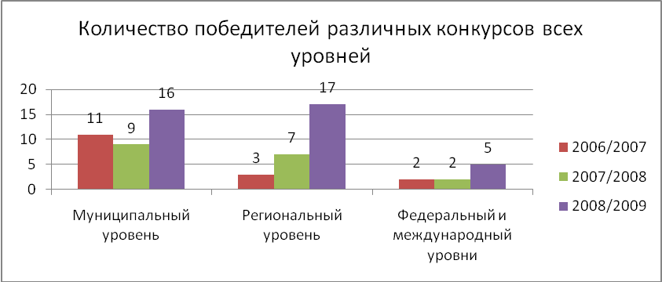

4.2. Научно-исследовательская деятельность учащихся
С целью совершенствования процесса обучения и профориентации в школе организована научно-исследовательская деятельность через работу научного общества учащихся « Прометей» и «Зеленый патруль». Участие школы во всероссийских конкурсах в 2008 году:
- Региональная экологическая конференция «Молодежь изучает окружающий мир»
- Всероссийский конкурс «Юность. Наука. Культура»
- Всероссийская конференция «Первые шаги в науку»
- Международный экологический форум «Зеленая планета»
- Присуждение в 2008 году премий для поддержки талантливой молодежи
- Российский форум «Созвездие талантов»
- Фестиваль исследовательских и творческих работ учащихся «Портфолио»
- Всероссийская Интернет-Олимпиада «Скажи террору НЕТ!»
- Участие в Днях науки ШГПУ И ИГМА
- Краеведческие чтения
- Всероссийский конкурс рисунков «Мечты о космосе»
Расширяется сеть детского экологического объединения «Зеленый патруль» - готовы документы на регистрацию экологического объединения начальной школы « Юный эколог». О результатах этой работы можно судить по следующим победам в 2008 году: в областной научно - исследовательской конференции «Молодежь изучает окружающий мир», во Всероссийской конференции учащихся «Первые шаги в науку», в соревновании молодых исследователей программы «Шаг в будущее» в Центральном федеральном округе (г. Москва, МГТУ им. Н.Э. Баумана), в московской открытая конференция «Научное техническое творчество молодежи - Москва - 2008», в выставке-презентации исследовательских проектов в Департаменте образования г. Москвы. Особая победа нашего объединения это победа в конкурсе на соискание гранта Департамента образования Ивановской области для творческих коллективов. 13 участников, которого награждены путевками во Всероссийский лагерь «Орленок».
4.3. Условия реализации основных образовательных программ
- Повышение квалификации педагогических работников
Школа планомерно занимается повышением профессионального уровня педагогов.
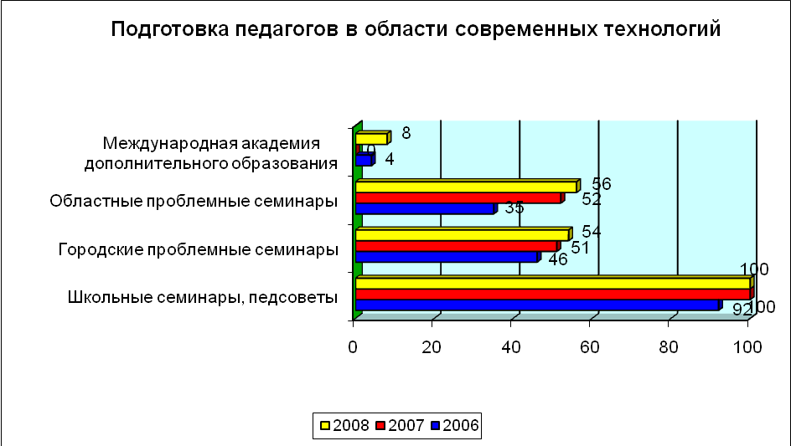.
- Научно-методическая работа
1 сентября в школе состоялся педагогический совет, темой которого было подведение итогов прошедшего учебного года. Кроме того, на педагогическом совете были рассмотрены критерии и показатели результативности работы учителей и принята Программа СОКО МОУ СОШ № 6 г.о.Кохма.
В сентябре было проведено очередное заседание научно-методического совета, на котором были рассмотрены следующие основные вопросы:
- Внесение изменений в нормативную правовую базу школы по новой системе оплаты труда.
- Утверждение плана работы на 2008/09 учебный год.
- Утверждение состава НМС на новый учебный год.
- Реализация программы «Одаренные дети».
- Обсуждение программы развития школы на 2008-2012 годы.
Также в сентябре прошли заседания школьных методических объединений, где были рассмотрены вопросы:
- Планирование работы МО на учебный год.
- Реализация программы «Одаренные дети».
- Улучшение материально-технической базы
Объем финансирования на укрепление материально-технической базы на 01.10.2008 года выглядит следующим образом:
Год | Федеральный бюджет (Грант) | Региональный бюджет + Грант | Муниципальный бюджет | Внебюджетные средства
2008 | 1000000 | 847905 + 5000 | 71500 | 80000

- Повышение доступности образования
Для организации доступности образования в любой форме обучения в школе имеется выделенная высокоскоростная линия сети Интернет. Скорость Интернета - 100 кб/с. В школе создан мобильный, постоянно пополняющийся и обновляющийся сайт, на котором располагается информация:
- о школе и ее основных направлениях деятельности;
- об истории развитии школы и ее традициях;
- об учащихся (информация доступна только после авторизации на сайте);
- о педагогических работниках школы;
- о школьных новостях, ярких событиях, конкурсах;
- о школьных кружках, творческих объединениях и спортивных секциях.
А также имеется расписание уроков и внеурочных мероприятий. На сайте размещаются важные документы, касающиеся организации образовательного процесса – анализ работы школы, материалы педсовета, рекомендации для учащихся и их родителей по подготовке к ЕГЭ, документы, регламентирующие работу школы (КПМО, СОКО, переход на новую систему оплаты труда).
На сайте открыт школьный форум, на котором автоматически выводятся поздравления учащихся и учителей с Днем рождения. Есть возможность для проведения опросов различной тематики. Учащиеся школы активно посещают сайт и общаются посредством использования школьного форума.
Повышение качества образования также происходит на основе обновления его структуры, содержания и технологий обучения и управления, в том числе:
- повышение информационного потенциала;
- внедрение новых образовательных технологий;
- использование здоровьесберегающих технологий на уроках и во внеурочных занятиях;
- создание условий для внеурочной деятельности – занятия в клубах по интересам, посещение предметных кружков и спортивных секций, систематическое посещение библиотеки;
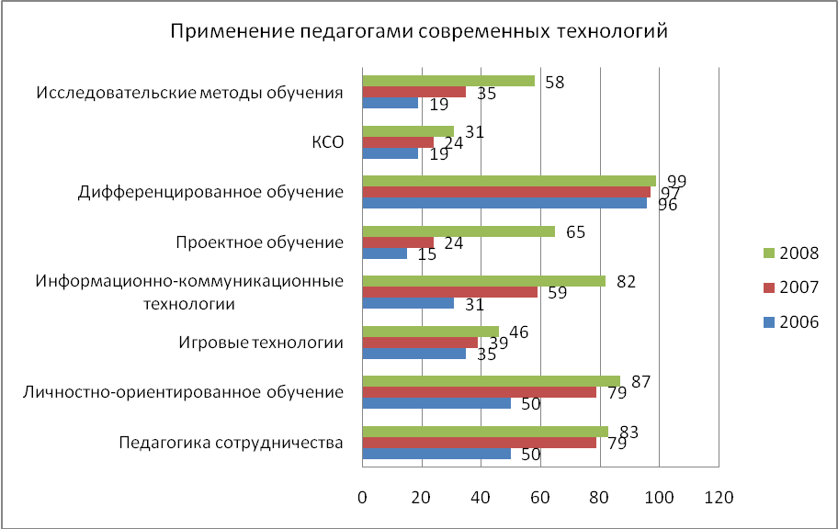
В школе имеются библиотека и медиатека, которые располагают богатым фондом справочной и энциклопедической литературы, возможностью выхода в Интернет.
Средняя наполняемость классов по школе составляет 24,4 чел., на одного учителя в среднем приходится 14 учащихся.
Сохранение здоровья учащихся
Медицинское обслуживание и профилактические мероприятия учащихся осуществляются двумя медицинскими работниками. Плановый медицинский осмотр учащихся завершится в октябре месяце.
Продолжается целенаправленная работа по сохранению здоровья учащихся: применяются здоровьесберегающие технологии на уроках и во внеурочное время, работает зал адаптивной физкультуры, открыты спортивные секции «Спортивные игры», «Баскетбол», «Волейбол», «Футбол», «Каратэ», «ОФП»; для учителей проводятся занятия в группе здоровья; занятия физической культурой проводятся на свежем воздухе. Занятия физической культурой в старших классах также проводятся в тренажерном зале.
В сентябре прошла декада физкультуры и спорта. Охват учащихся оздоровительными и спортивными мероприятиями составил 100%. Также учащиеся школы приняли участие в спортивных соревнованиях и праздниках республиканского и всероссийского уровней: Всероссийском Дне бега «Кросс наций – 2008», «Лыжня России- 2008». С целью вовлечения учащихся в исследовательскую деятельность в области сохранения здоровья, учитель физкультуры Фомина О.Г. создала проектную группу учащихся.
Также в утвержденной Программе развития школы на 2008-2015 гг. представлен проект «Здоровье», цель которого – оздоровление учащихся и работников школы, популяризация здорового образа жизни и улучшение материально-технической базы для занятий физкультурой и спортом.
В сохранении здоровья учащихся немаловажное значение имеет организация горячего питания. Охват горячим питанием по состоянию на 30 сентября 2008 г. составляет 63 %. Бесплатным питанием обеспечиваются (с 22 сентября) 43% учащихся от общего списочного состава.
В школе проводятся мониторинговые исследования по изучению физического и психического здоровья учащихся, по итогам которых осуществляется коррекция здоровья через аутотренинги для подростков и уроки адаптивной физкультуры для учащихся начальной школы. Данная работа осуществляется на основе договоров о сотрудничестве с ШГПУ и ИГМА.
Цель договора с ШГПУ - социализация и индивидуализация детей с ослабленным здоровьем по экспериментальной программе адаптивная физкультура. Два года работает специалист по адаптивной физкультуре, а с этого года школа стала базовой площадкой для прохождения практики студентов.
Результаты работы вы видите на диаграммах:

В начале 2007-2008 у.г. под руководством ассистента кафедры психиатрии, наркологии и психологии ИвГМА Шевыриной Л.С. проводилось исследование, цель которого изучение психологических особенностей старших школьников и выявление аутоагрессивного поведения. Работа также проводилась на основе договора о научно-творческом сотрудничестве. По результатам исследований учащиеся 9-11 классов разбиты на группы, с которыми работает специалист и проводит аутотренинги и как показало повторное исследование, специалисту удалось провести коррекцию психического здоровья учащихся предрасположенных к депрессиям и повышенной тревожности.

5. Расширение общественного участия в управлении образованием на школьном уровне
1. Участие Управляющего совета школы в распределении стимулирующей части ФОТ

Управляющий совет школы создан в мае 2008 года. В состав УС входят представители общественности, работники школы, учащиеся, родители. Деятельность УС регламентируется следующими нормативно-правовыми документами:
- Устав школы
- Положение об Управляющем совете школы
- Положение о порядке выборов членов УС
- Положение о порядке кооптации членов УС
В августе из числа педагогов создана комиссия по разработке показателей для оценки качества и эффективности труда работников общеобразовательных учреждений для распределения выплат из стимулирующей части Фонда оплаты труда.
Комиссия разработала примерный перечень показателей, который был рассмотрен на заседании УС 01 сентября этого года. Члены УС: и родители, и учителя, и ученики, и представители общественности сошлись на том, что приоритетными направлениями в оценке качества и эффективности труда педагогических работников школы являются:
- Средний балл и средний рейтинг по предмету на ЕГЭ
- Наличие призовых мест учащихся на предметных олимпиадах и НПК разного уровня и вида
- Наличие призовых мест учащихся на различных конкурсах
- Использование развивающих и здоровьесберегающих технологий
- Высокий результат участия учителя в профессиональных конкурсах различного уровня
Это показатели, по которым оценивается результативность работы школы в целом.
После этого пересмотренный перечень показателей был представлен для ознакомления педагогическому коллективу. Педагоги внесли некоторые коррективы, после чего перечень показателей был принят на педагогическом совете.
На заседаниях УС также были рассмотрены следующие вопросы:
- Рассмотрение перечня показателей для оценки качества и эффективности труда работников общеобразовательных учреждений для распределения выплат из стимулирующей части Фонда оплаты труда
- Принятие Порядка распределения стимулирующей части фонда оплаты труда в МОУ СОШ № 6 г.о.Кохма
- О внесении изменений в локальный акт «Правила трудового распорядка»
- О создании экспертной комиссии по рассмотрению портфолио работников школы для распределения стимулирующей части фонда оплаты труда
- Рассмотрение и принятие процентных надбавок работникам школы из стимулирующей части заработной платы
Экспертная комиссия по рассмотрению портфолио работников школы для распределения стимулирующей части фонда оплаты труда была создана решением УС школы, в нее также вошли члены УС.
На заседании УС 26 декабря 2008 года был рассмотрен итоговый протокол экспертной комиссии, определены процентные надбавки. После этого приказом директора школы процентные надбавки были утверждены. В январе начислена стимулирующая часть, сделан перерасчет заработной платы.
Также Управляющий совет школы принимает участие в рассмотрении следующих вопросов:
- Обсуждение исполнения бюджета 2008 года
- Обсуждение бюджета на 2009-2011 годы
- Санитарное состояние кабинетов, столовой, спортивного зала
- Приемка школы к новому учебному году

2.Педсовет – как одна из форм общественного участия в управлении школой
01 сентября состоялся педсовет на тему «Шаг в будущее», на котором обсуждались направления КПМО школы и определены показатели.
3.Общешкольные собрания – как одна из форм общественного участия в управлении школой
Одним из инструментов внедрения в школьную жизнь демократических начал стала общественная экспертиза качества образования в образовательном учреждении, куда вовлечена родительская общественность, дающая оценку качества организации учебного процесса и эффективности управления школой. Одним из основных условий организации партнерского сотрудничества образовательного учреждения и семьи является информированность родителей о деятельности школы. Существенную роль в обеспечении родителей значимой для них информационной средой стал публичный отчет. В рамках национального проекта «Образование» школа регулярно проводит «дни открытых дверей». На январском общешкольном родительском собрании родителям и представителям общественности был представлен публичный отчет о развитии общеобразовательного учреждения. Кроме того, информация о реализации различных направлений развития размещается на школьном сайте, который ежедневно обновляется и который стал средством информирования родителей о жизни школы. Так в декабре 2008 года прошло общешкольное собрание, на котором выступила директор школы Анучина М.Н. с публичным докладом и отчетом по реализации КПМО в школе за 2008 год.
Решение задач оптимизации образования в школе в значительной степени зависит от поддержки ее идей со стороны всего общества. Поэтому одним из главных принципов деятельности информационно-аналитического отдела школы является создание эффективной системы всестороннего информационного сопровождения КПМО, результатом которого является постоянное освещение вопросов и направлений КПМО на сайте школы.

